Battle for Athena

Règles du jeu

Battle for Athena est un jeu de cartes évolutif stratégique et tactique pour deux joueurs.

Table des matières

Matériel 2

Aperçu et but du jeu 3

Éléments de jeu 3

Carte « Combattant » 3

Carte « Pouvoir » 4

Carte « Terrain » 4

Mise en place 5

Structure d’un scénario 5

Exemple : Mise en place du scénario « La Bataille pour Athènes » 5

Déroulement d’une manche 8

Résumé d’une manche 8

Description détaillée des phases 9

Fin de la manche 10

Fin du jeu 10

Mode Expert 11

# Matériel

Voici la liste du matériel contenu dans la boîte de base du jeu ; à savoir :

* 60 cartes « Combattant » :
  + 6 cartes « Peltaste »
  + 6 cartes « Archer »
  + 6 cartes « Fantassin »
  + 6 cartes « Spartan »
  + 6 cartes « Hoplite »
  + 6 cartes « Fantassin d’élite »
  + 6 cartes « Archer d’élite »
  + 6 cartes « Hoplite d’élite »
  + 6 cartes « Hippeis »
  + 6 cartes « Garde du Roi »
* 84 cartes « Pouvoir » :
  + 6 cartes « Annihilation de pouvoir »
  + 6 cartes « Anticipation »
  + 6 cartes « Attaque surprise »
  + 6 cartes « Camouflage »
  + 6 cartes « Clairvoyance »
  + 6 cartes « Commandant »
  + 6 cartes « Coup critique »
  + 6 cartes « Divination »
  + 6 cartes « Immunité »
  + 6 cartes « Mine de rien »
  + 6 cartes « Pas si fort que ça »
  + 6 cartes « Riposte »
  + 6 cartes « Soutien »
  + 6 cartes « Réorganisation »
* 22 cartes « Terrain » :
  + 6 cartes « Plaine »
  + 5 cartes « Forêt »
  + 4 cartes « Colline »
  + 3 cartes « Port »
  + 2 cartes « Forteresse »
  + 1 carte « Temple de Zeus »
  + 1 carte « Parthénon »
* 40 jetons « pouvoir »
* Ce manuel de jeu, contenant 1 scénario d’exemple.
* Un livret « Annexes » contenant 3 scénarios (et plus dans le futur), ainsi que la description des différents types de cartes.

# Aperçu et but du jeu

Le jeu met au prise deux joueurs et leur armée de combattants dans divers scénarios.

Le scénario précise la manière dont les armées sont constituées (quelles cartes et comment les disposer), ainsi que la durée (nombre de manches) et les conditions de victoires.

Chaque manche est découpée en duels successifs lors desquels les joueurs vont faire s’affronter une carte « Combattant » de leur choix, éventuellement modifiées par des cartes « Pouvoir », sur un terrain tiré au hasard. Le vainqueur du duel remporte la carte adverse (elle est « capturée » ou « prisonnière », ainsi que ses pouvoirs éventuels) et la carte « Terrain ».

Les cartes prisonnières et les cartes terrain rapportent des points de victoire. Une fois tous les duels joués (quand il n’y a plus de cartes dans les armées), on compte le total de Points de Victoire remporté lors de la manche par chaque joueur (via les cartes prisonnières et terrain). Celui qui a marqué le plus de point remporte la manche.

# Éléments de jeu

## Carte « Combattant »

Une carte « Combattant » se présente de la façon suivante :

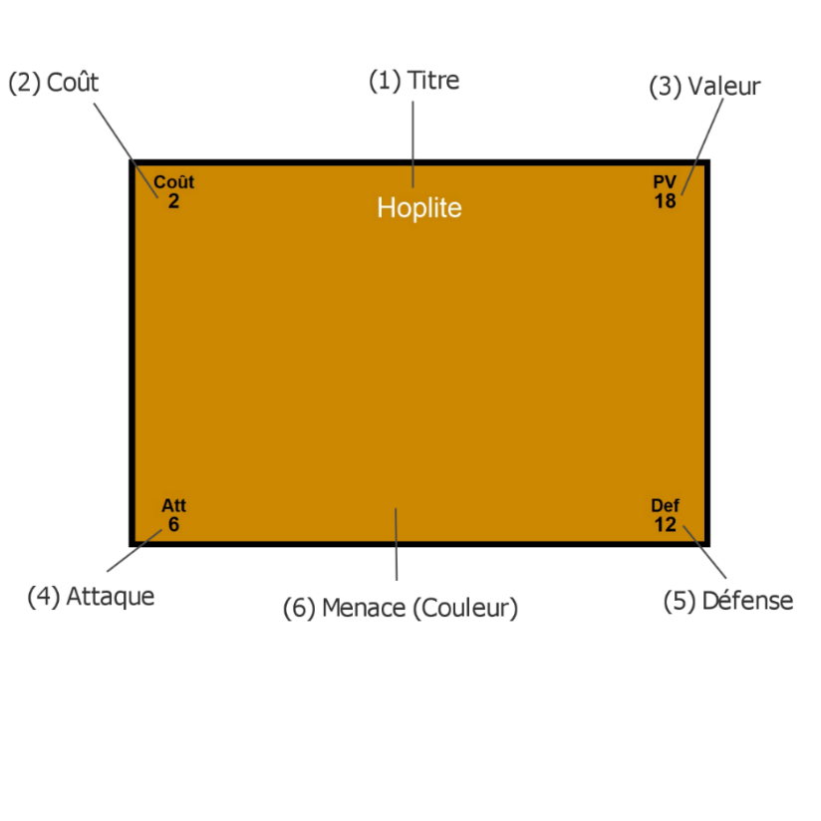

Légende :

1. Titre : Le nom du combattant
2. Coût : Ce que coûte le recrutement de cette carte dans l’armée du joueur
3. Valeur : Le nombre de Points de Victoire (PV) que rapporte la capture de cette carte
4. Attaque : La valeur de base d’Attaque de la carte
5. Défense : La valeur de base de Défense de la carte
6. Menace : Le niveau de menace qu’affiche la carte, représenté par sa couleur de fond (Vert, Orange ou Rouge).

## Carte « Pouvoir »

Une carte « Pouvoir » se présente de la façon suivante :

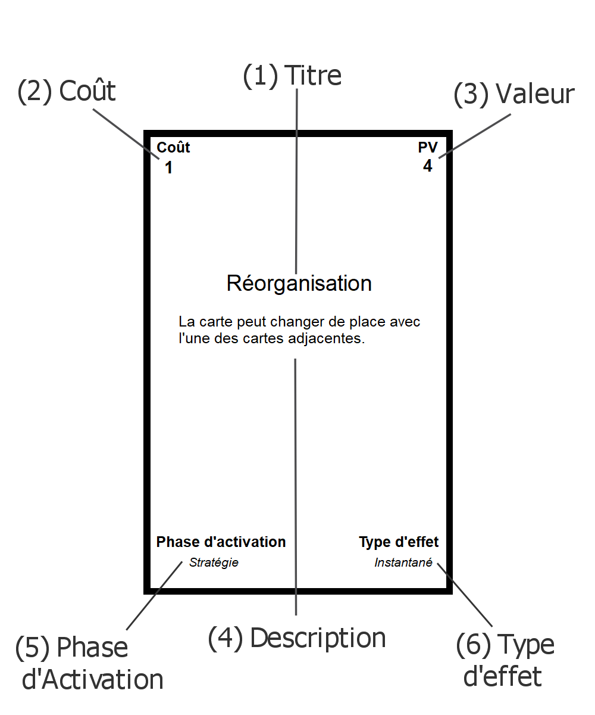

Légende :

1. Titre : Le nom du pouvoir
2. Coût : Ce que coûte l’activation de cette carte (en jetons « Pouvoir »)
3. Valeur : Le nombre de Points de Victoire (PV) qu’ajoute ce pouvoir à la carte « Combattant » associée
4. Description : La description de l’effet du pouvoir lorsqu’il est activé
5. Phase d’Activation : Indique à quelle phase du duel le pouvoir doit être activé
6. Type d’effet : la durée de l’effet (Instantané / Durable)

## Carte « Terrain »

Une carte « Terrain » se présente de la façon suivante :

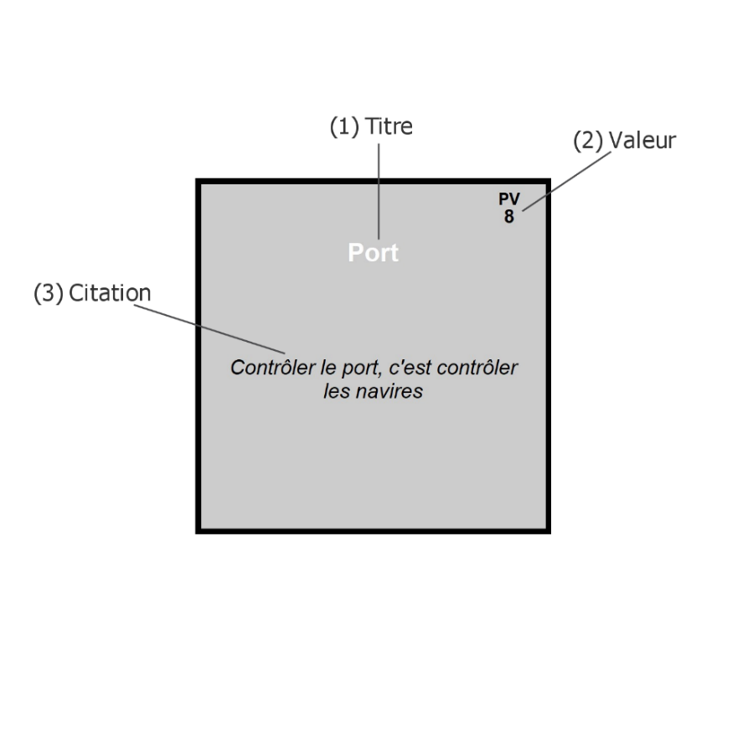

Légende :

1. Titre : le nom du terrain
2. Valeur : Le nombre de Point de Victoire (PV) que rapporte cette carte au joueur qui la remporte
3. Citation : Une simple citation pour illustrer la carte

# Mise en place

Une partie normale se met en place en suivant un scénario (choisi ou tiré au hasard). On peut également jouer en mode expert, dans lequel les joueurs choisissent eux-mêmes la composition de leur armée et leurs pouvoirs (*cf. « IX. Mode Expert »*).

## Structure d’un scénario

Chaque scénario présente les mêmes étapes de mise en place :

1. **Sélection des « Combattants »**: Une liste de cartes « Combattant » à prélever dans la boîte est établie pour chacune des 2 armées.
2. **Sélection des « Pouvoirs »**: Une liste de cartes « Pouvoirs » à prélever également pour chacun des joueurs.
3. **Déploiement des armées**: Disposition des cartes « Combattant » selon la disposition présentée dans le scénario.
4. **Constitution de la pioche des « Terrains » :** Les cartes « Terrain » sont listées, prélevées de la boîte, puis mélangées et disposées selon les indications du scénario.
5. **Pioche de la première main de cartes « Pouvoir » :** Le scénario indique le nombre de cartes « pouvoir » que chaque joueur doit piocher au début de la manche.
6. **Sélection du premier « attaquant » :** Le scénario précise éventuellement lequel des deux joueurs est désigné attaquant.
7. **Conditions de victoire :** Le scénario précise les conditions de victoire.

Divers scénarios sont présentés en Annexe 4. Il faut suivre la mise en place ainsi que les éventuelles règles particulières telles que décrites sur la fiche du scénario choisi.

***Lors d’une première partie, il est recommandé de jouer le scénario* « Initiation » *qui ne fait pas intervenir les cartes « Pouvoir », avant de jouer le premier scénario* « La Bataille pour Athènes »*.***

## Exemple : Mise en place du scénario « La Bataille pour Athènes »

Ce scénario permet de jouer une partie complète, en découvrant de nouveaux combattants, de nouveaux terrains, et surtout l’utilisation des cartes « Pouvoir ».

### Sélection des Combattants

Chaque joueur doit prendre les cartes suivantes : **Peltaste** x2, **Archer** x2, **Fantassin** x2, **Spartan** x2, **Hoplite** x2, **Fantassin d'élite** x1, **Archer d'élite** x1, **Hoplite d'élite** x1, **Hippeis** x1, **Garde du Roi** x1.

### Sélection des Pouvoirs

Chaque joueur doit prendre les cartes suivantes : **Anticipation** x2, **Attaque surprise** x2, **Commandant** x3, **Mine de rien** x2, **Pas si fort que ça** x2, **Riposte** x2, **Coup critique** x2.

Chaque joueur mélange ses cartes et place cette pioche près de lui.

Chaque joueur commence également avec **5 jetons « Pouvoir »**.

### Déploiement des armées

Chacun des joueurs doit disposer ses cartes « Combattant » en Pyramide, en commençant par la ligne du bas de 5 cartes, puis en remontant, ligne par ligne, jusqu’en haut de la pyramide.

Chaque carte d’une ligne doit couvrir deux cartes de la ligne d’en-dessous.

Voici le schéma de la disposition des cartes :

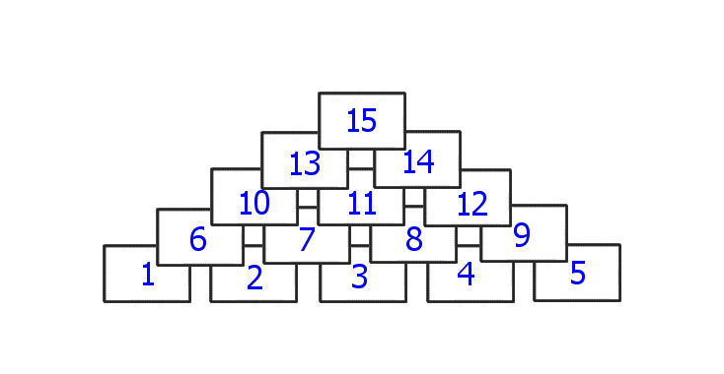

Il faut impérativement respecter le blocage de deux cartes par une carte de la ligne supérieure.

*Par ex : la carte 15 bloque les cartes 13 et 14, la carte 10 bloque les cartes 6 et 7.*

### Constitution de la pioche de cartes « Terrain »

Voici les 15 cartes « Terrain » à utiliser pour ce scénario : **Plaine** x5, **Forêt** x5, **Colline** x3, **Port** x3, **Forteresse** x2.

Les cartes sont mélangées en une pioche, placée entre les deux armées des joueurs (*cf. illustration du scénario*). Les 5 premières cartes sont piochées et disposées face visible à côté de cette pioche. La carte la plus éloignée de la pioche sera la carte Terrain en jeu au premier duel (c’est la carte « active »).

A la fin de chaque duel, la carte « Terrain » sera remportée par le vainqueur du duel. Dans ce cas, on décale les cartes restantes, la suivante devenant la carte « active », puis on en pioche une nouvelle que l’on place à l’autre bout de la file de « Terrains ».

En cas d’égalité, la carte active reste en place, et on ne décale pas les cartes restantes ni ne pioche de nouvelle carte.

### Pioche de la première main de cartes « Pouvoir »

Chaque joueur pioche 5 cartes de sa pioche de cartes « Pouvoir ». Il les garde en main et ne les montre pas à l’adversaire. C’est dans cette main de cartes qu’il choisira la carte « Pouvoir » à jouer ou défausser lors de la phase de « Pouvoir » (*cf.* *Déroulement d’une manche)*

### Sélection du premier « Attaquant »

Le joueur le plus vieux est désigné « Attaquant », c’est donc lui qui engagera le premier sa carte au premier duel (*cf. Déroulement d’une manche*).

### Conditions de victoire

Le scénario se joue en deux manches gagnantes. A la fin de chaque manche, chaque joueur compte le nombre de points de victoire gagnés avec les cartes « Combattant » capturées et les « Terrains » remportés.

Celui qui a le plus de points gagne la manche. En cas d’égalité, le nombre de cartes faites prisonnières départage les deux joueurs, puis le nombre de cartes « Terrain ».

Le premier à gagner deux manches remporte la partie.

### Illustration de la mise en place du scénario

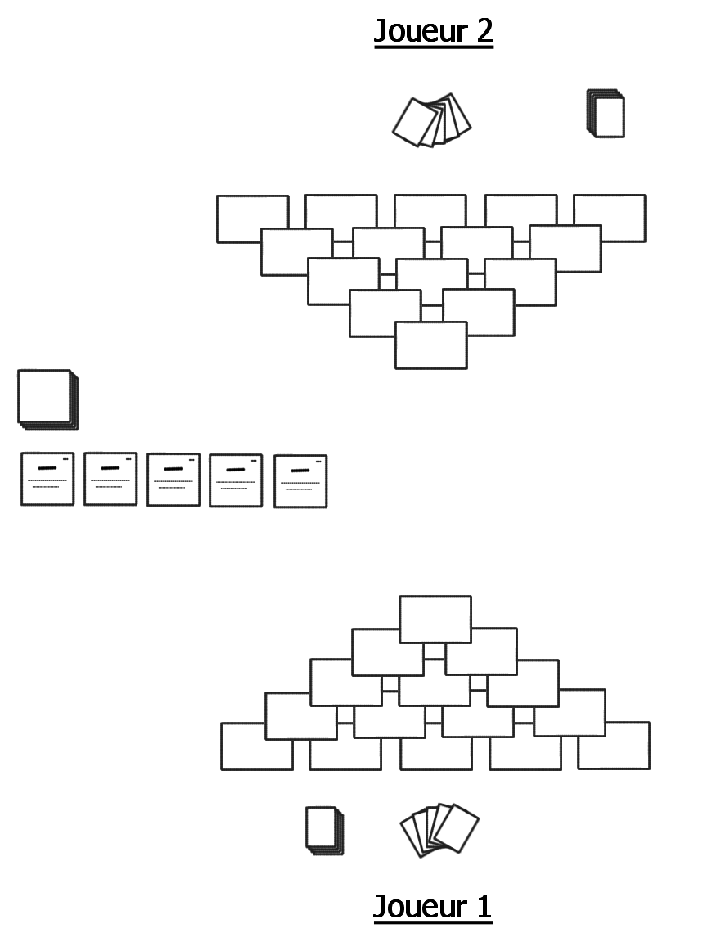

# Déroulement d’une manche

Un scénario se joue en un nombre donné de manches (ou au premier joueur remportant un certain nombre de manches).

Une manche se déroule en une succession de « duels », jusqu’à arriver aux conditions de fin du scénario (en général, quand plus aucune carte ne reste dans les armées des joueurs). Lors d’un duel, chaque joueur joue une carte, et c’est la comparaison des deux cartes qui détermine le vainqueur du duel.

**Attention : Un scénario peut préciser des règles contredisant celles présentées ci-dessous ; dans ce cas, les règles du scénario prévalent sur celles ci-présentes.**

## Résumé d’une manche

Un duel se déroule de la façon suivante (sauf mention contraire indiquée dans le scénario) :

1. **Phase de Pouvoir** :
   1. Le joueur « Attaquant » doit jouer ou défausser une carte « Pouvoir ».
   2. Le joueur « Défenseur » doit jouer ou défausser une carte « Pouvoir ».
2. **Phase de Stratégie** :
   1. Si le joueur « Attaquant » a un ou des pouvoirs activables à ce stade, il retourne la ou les cartes « Pouvoir » à activer, et applique son ou ses effets.
   2. Si le joueur « Défenseur » a un ou des pouvoirs activables à ce stade, il retourne la ou les cartes « Pouvoir » à activer, et applique son ou ses effets.
3. **Phase d’Engagement** :
   1. Le joueur « Attaquant » avance une de ses cartes disponibles, face cachée, et annonce sa couleur. Il doit activer les pouvoirs d’engagement sur cette carte le cas échéant.
   2. Le joueur « Défenseur » avance une de ses cartes disponibles, face cachée, en face de celle de l’attaquant. Il doit activer les pouvoirs d’engagement sur cette carte le cas échéant.
4. **Phase de Révélation** : Chaque joueur révèle les pouvoirs des cartes jouées qui n’ont pas encore été activés.
5. **Phase de Résolution** :
   1. Calcul des valeurs de combat de chacun des joueurs
   2. Le joueur qui à la valeur de combat la plus élevée remporte le duel. Il capture la carte adverse (avec ses pouvoirs) et la carte Terrain. Les cartes « Combattant » et « Pouvoir » du vainqueur sont défaussées.

Le vainqueur du duel devient l’« Attaquant ».

* 1. En cas d’égalité, les deux joueurs défaussent leurs cartes respectives, et la carte Terrain reste en place.

Dans ce cas, l’« Attaquant » reste le même.

1. **Phase de Rétablissement** : Chaque joueur pioche une nouvelle carte « Pouvoir » de sa pioche (s’il elle n’est pas vide). Si le terrain a été gagné, les cartes éventuellement visibles dans la file d’attente sont décalées, et une nouvelle est ajoutée au début de celle-ci.

## Description détaillée des phases

### Phase de Pouvoir

Le joueur « Attaquant » puis le joueur « Défenseur » doit jouer ou défausser une carte « Pouvoir ».

#### Jouer une carte « Pouvoir »

Jouer une carte « Pouvoir » signifie poser une carte « Pouvoir » de sa main sur le verso d’une des cartes « Combattant » de son armée. Cela coûte un jeton « Pouvoir » d’avance, même si le pouvoir indique qu’il a un coût supérieur ou égale à 1 (ou variable) ; le reste du coût sera payé à l’activation, de façon à ne pas révéler par son coût l’identité du pouvoir joué.

#### Défausser une carte « Pouvoir »

Si le joueur ne peut ou ne souhaite pas jouer de carte « Pouvoir », il est obligé de défausser une de ses cartes « Pouvoir ».

### Phase de Stratégie

Seuls certains pouvoirs s’activent à ce moment du duel, avant que les joueurs ne jouent leurs cartes « Combattant ». Le joueur « Attaquant » puis le joueur « Défenseur » peuvent activer ces pouvoirs.

### Phase d’Engagement

#### L’« Attaquant » joue sa carte d’attaque

Le joueur « Attaquant » choisit une carte parmi celles disponibles (c’est-à-dire non bloquées par une carte du niveau supérieur de son armée) et l’avance dans la zone séparant les deux armées.

Il doit annoncer la couleur de la carte (correspondant à son niveau de menace), mais pas révéler la carte elle-même. Le joueur ne peut pas mentir sur la couleur, mais la couleur annoncée peut être modifiée par le pouvoir « Mine de rien » ou « Pas si fort que ça », voire masquée par le pouvoir « Camouflage ».

Cette information de menace est basée sur la somme des valeurs d’Attaque et de Défense de la carte.

Si un ou des pouvoirs s’activant en phase d’Engagement sont attachés à cette carte, le joueur doit les activer à ce moment-là (avant que le défenseur ne joue).

#### Le « Défenseur » joue une carte de défense

Une fois que le joueur « Attaquant » a joué sa carte et annoncé la couleur de celle-ci, le Défenseur doit jouer une de ses cartes disponibles (c’est-à-dire non bloquées).

Si un ou des pouvoirs s’activant en phase d’Engagement sont attachés à cette carte, le joueur doit les activer à ce moment-là.

### Phase de Révélation

Les deux joueurs révèlent alors leur carte « Combattant » et « Pouvoir » attachés.

Pour les pouvoirs à activer pendant cette phase, les effets sont appliqués. Selon les pouvoirs, les joueurs peuvent éventuellement payer un coût supplémentaire en jetons « pouvoir ».

### Phase de Résolution

Chaque joueur calcule sa Valeur de Combat (VC) de base :

* L’attaquant additionne la valeur d’attaque de sa carte avec la moitié de la valeur de défense.
* Le défenseur additionne la valeur de défense de sa carte avec la moitié de la valeur d’attaque.

Chaque joueur applique les effets éventuels des cartes pouvoirs sur sa Valeur de Combat ou celle de l’adversaire.

Le joueur qui a le total le plus élevé remporte le duel :

* Il gagne la carte « Terrain » active (la plus proche de la zone de duel).
* Il capture la carte adverse avec ses pouvoirs associés. Il les met donc de côté, avec les autres cartes prisonnières.
* Il défausse sa carte avec les pouvoirs associés (sauf si un pouvoir indique le contraire).
* Il devient ou reste le joueur « Attaquant ».

En cas d’égalité :

* La carte « Terrain » reste en place (sauf mention contraire du scénario).
* Toutes les cartes sont défaussées par leur joueur respectif (sauf si un pouvoir indique le contraire).

### Phase de rétablissement

A la fin du duel, chaque joueur pioche une nouvelle carte « Pouvoir », si la pioche le permet. Sinon, ils continuent à jouer avec les cartes qu’ils ont déjà en main.

Si la carte Terrain a été remportée, La file de carte « Terrain » est décalée pour que la carte suivante devienne la carte active, et une nouvelle carte est piochée pour combler la file d’attente (à l’autre extrémité).

# Fin de la manche

La manche se termine selon les conditions du scénario (typiquement, quand il n’y a plus de cartes dans les armées des joueurs).

On comptabilise alors les Points de Victoire indiqués sur les cartes « Terrain » obtenues ainsi que sur les cartes « Combattant » et « Pouvoir » capturées.

Le joueur qui a le plus gros total remporte la manche.

En cas d’égalité, celui qui a capturé le plus de cartes « Combattant » remporte la manche. S’il y a encore égalité, c’est le nombre de cartes « Pouvoir » qui compte. Puis les cartes « Terrain ».

Après le calcul des points, les joueurs récupèrent leurs cartes capturées par l’adversaires et les cartes qu’ils ont défaussées, et peuvent démarrer la manche suivante, le cas échéant.

# Fin du jeu

Le jeu se termine quand les conditions de fin sont remplies (selon le scénario choisi). Par exemple, dans le scénario « La Bataille pour Athènes », la partie se termine dès qu’un joueur a remporté deux manches ; celui-ci est déclaré le vainqueur de la partie.

# Mode Expert

Le mode « Expert » permet aux joueurs de constituer eux-mêmes leurs armées. Pour lancer une partie en mode expert, il faut respecter les étapes suivantes :

* Dans ce mode, les joueurs doivent fixer le nombre total de points d’armée autorisé, la structure de l’armée (Pyramide, Pyramide inversée, X, Colonnes, etc…) ainsi que le nombre de cartes combattants permettant de constituer cette structure. Le nombre de cartes « Pouvoir » doit être égal au nombre de cartes « Combattant ».
* Les joueurs choisissent alors des cartes « Combattants » dont le coût total ne doit pas dépasser le nombre de points d’armée fixé. Il peut cependant en utiliser moins, ces points restants se transformant alors en jetons « Pouvoir » à utiliser pour activer les cartes « Pouvoir ». Ainsi, les joueurs peuvent choisir entre une armée forte dès le départ, et une plus adaptable en cours de partie.
* Les joueurs ayant gardé des jetons « Pouvoir » en réserve peuvent alors sélectionner librement leurs cartes « Pouvoir » en ne respectant qu’une seule règle : pas plus de 3 exemplaires d’une même carte.
* L’utilisation des cartes « Terrain » est laissée libre aux joueurs : combien de cartes Terrain au total ? Combien de cartes Terrain visibles à l’avance ?
* Enfin, on fixe les conditions de fin de partie et de victoire.

Exemple de règles d’une partie en mode Expert :

* 15 cartes « Combattant » par armée, pour un total de 40 points d’armée.
* Structure d’armée en Pyramide, à 5 niveaux (1>2>3>4>5 cartes).
* 15 cartes « Pouvoir ».
* 20 cartes Terrain (les 22 de base sans les cartes « Parthénon » et « Temple de Zeus »), dont 5 visibles à l’avance.
* Victoire au premier joueur remportant 2 manches.